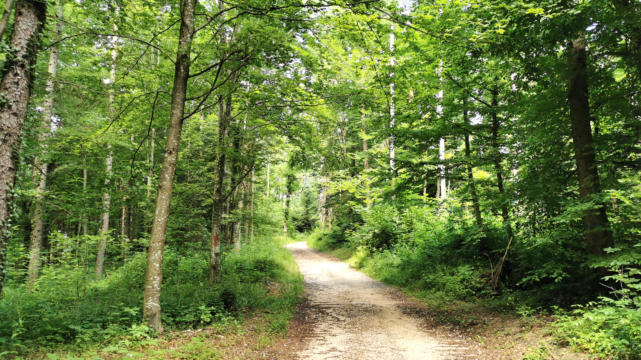

**mehr Infos unter** [**www.sp-studen.ch**](http://www.sp-studen.ch)

**UMWELTTAG FÜR DIE GANZE FAMILIE**

**SAMSTAG 29. OKTOBER 10h30 – ca. 14h**

**Die Burgergemeinde Studen erklärt uns die Situation im Wald.**

**Wir treffen uns um 10h30 beim Schützenhaus Studen.**

**Ab 12h bräteln beim Waldhaus Studen.**

**Getränke werden offeriert, etwas zum Grillieren bitte mitnehmen.**